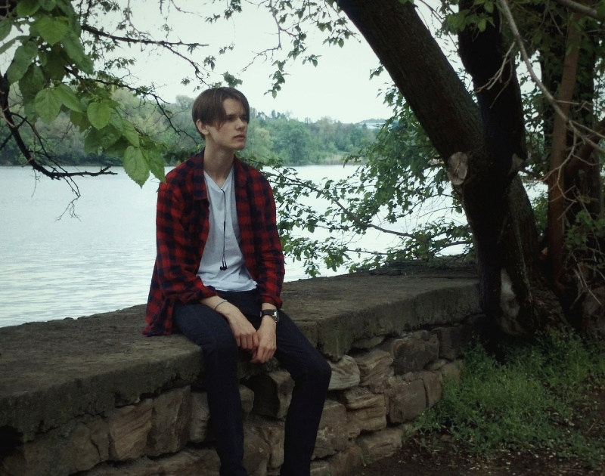

Стребков Дмитрий Сергеевич

**Junior frontend developer,**

**Занятость:** Неполная

**Контактная информация:** Адрес: г. Макеевка, ул. Щербакова, кв. 75

**Дата и место рождения:** 26 марта 2003г г. Макеевка

**Телефон**: +380714269021.

**E-mail**: [strebkov003@bk.ru](mailto:strebkov003@bk.ru)

**GitHub**: https://github.com/DEMOGORGANN

**Образование**

2009 - 2020 гг. – «Лицей №2» г. Макеевки.

2020гг. – Донецкий национальный технический университет, факультет компьютерных наук и технологий, направление «Информатика и вычислительная техника», специальность «Компьютерная инженерия» (2 курс).

**Курсы и тренинги**

Название курса: «Полный курс по JavaScript + React»

Учебное заведение: «udemy.com»

Дата окончания: 2021г

**Основные и дополнительные навыки:**

* HTML5/CSS3(SCSS)
* JavaScript(ES6+)
* React
* Node.js, WebPack, Babel
* Опыт работы с Open Server, Denwer, Figma, phpMyAdmin, GitHub, FileZilla
* Минимальное понимание основ CMC (WordPress, Open Cart)

**Личные качества**

Дисциплинированность, соблюдение дедлайнов, аналитические способности, нацеленность на результат, а также желание осваивать новые технологии и инструменты.